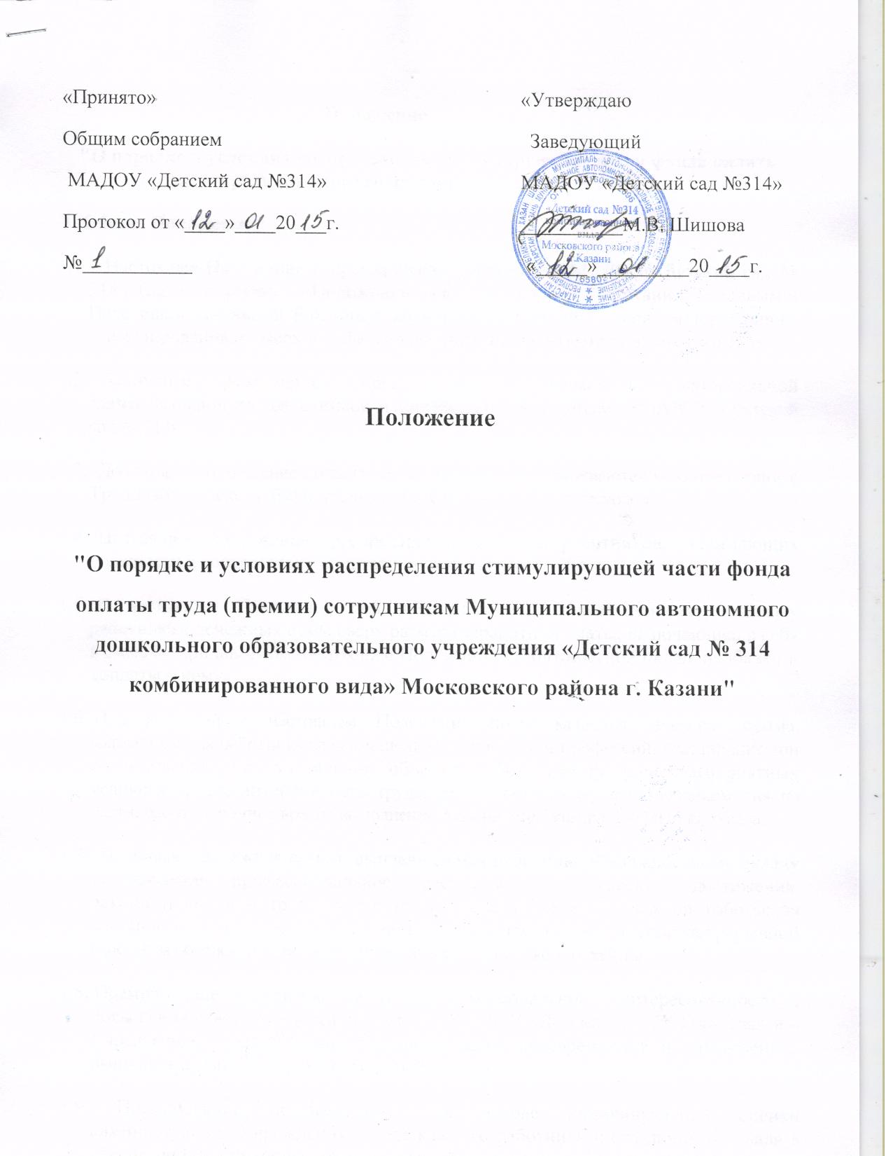

Положение

"О порядке и условиях распределения стимулирующей части фонда оплаты труда (премии) сотрудникам МАДОУ № 314"

1. Общие Положения.
1.1. Настоящее Положение о премировании работников МАДОУ «Детский сад № 314» (далее по тексту – «Положение») разработано в соответствии с Трудовым и Налоговым кодексами РФ, иным законодательством РФ, целях материального стимулирования и высокопрофессионального труда работников детского сада.
1.2. Настоящее Положение предусматривает повышение материальной заинтересованности работников и утверждается Заведующей МАДОУ «Детский сад № 314».
1.3. Доплаты за совмещение должностей и профессий выплачиваются в соответствии с Трудовым Кодексом РФ в пределах утвержденных смет расходов.
1.4. Настоящее Положение распространяется на работников, занимающих должности в соответствии со штатным расписанием.
1.5. В настоящем Положении под премированием следует понимать выплату работникам денежных сумм сверх размера заработной платы, включающей в себя в смысле, придаваемом настоящим Положением, должностной оклад, надбавки и доплаты к нему
1.6. Под доплатой в настоящем Положении подразумевается денежная сумма, выплачиваемая работнику за совмещение должностей и профессий, расширение зон обслуживания или увеличения объемов работ; работу в неблагоприятных условиях труда; интенсивность труда; работу по графику с разделением дня на части, работу в ночное время; выполнение обязанностей заведующей детского сада.
1.7. Надбавка - денежная сумма, выплачиваемая работнику к должностному окладу за высокое профессиональное мастерство; за высокие достижения, результативность в труде, в работе, за выполнение особо важной работы; за классность; за ученую степень; за звание по профессии; за стаж непрерывной работы; за обеспечение значительного качества выполняемой работы.
1.8. Премирование направлено на усиление материальной заинтересованности и повышения ответственности работников МАДОУ «Детский сад № 314» (далее – Учреждение) за выполнение уставных задач, своевременное и качественное выполнение ими своих трудовых обязанностей.
1.9. Премирование осуществляется на основе индивидуальной оценки администрацией Учреждения труда каждого работника и его личного вклада в обеспечение выполнения уставных задач и договорных обязательств.

2. Виды премий
2.1. Премирование работников Учреждения производится по итогам работы за один квартал в случае безупречного выполнения работником трудовых обязанностей, возложенных на него трудовым договором, должностной инструкцией и локальными нормативными актами,
2.2. Разовое премирование может осуществляться в отношении работников Учреждения:
2.2.1. по итогам работы за год;
2.2.2. к отпуску;
2.2.3. в связи с государственными или профессиональными праздниками, знаменательными или профессиональными юбилейными датами;
2.2.4. за повышение профессиональной квалификации без отрыва от основной работы;
2.2.5. за участие в праздничных мероприятиях (утренниках) проводимых в детском саду;
2.2.6. в случаях, предусмотренных пунктом 2.4. настоящего Положения.
2.3. Премии могут выплачиваться:
2.3.1. работникам административных и хозяйственных служб – за высокие достижения в труде, выполнение дополнительных работ, активное участие и большой вклад в реализацию проектов Учреждения, участие в подготовке и проведении конференций, выставок, семинаров и прочих мероприятий, связанных с реализацией уставной деятельности Учреждения, качественное и оперативное выполнение других особо важных заданий и особо срочных работ, разовых поручений руководства, разработку и внедрение мероприятий, направленных на экономию материалов, а также улучшение условий труда, техники безопасности и пожарной безопасности, по результатам проведенных государственными органами проверок;
2.3.2. администрации и педагогам – за большой объем работ, привлечение дополнительных источников финансирования деятельности Учреждения, организацию заключения договоров и получения грантов, организацию работ по реализации проектов, а так же непосредственное руководство проектами, личный вклад в реализацию научных и научно-исследовательских работ, подготовку научных трудов и иных печатных работ Учреждения.
2.4. Выплата премии к должностным окладам работников организации производится при отсутствии замечаний, взысканий, приказов заведующей (при наличии премиального фонда).

3. Виды и размеры стимулирующих и компенсационных выплат
(доплат, надбавок, премий) педагогов и младшего обслуживающего персонала.
3.1.Премирование работников Учреждения осуществляется при наличии свободных денежных средств, которые могут быть израсходованы на материальное стимулирование без ущерба для основной деятельности Учреждения.
3.2.Размер разовых премий (единовременного вознаграждения) определяется для каждого работника заведующей Учреждения в твердой сумме или процентах от цены договора и не лимитируется.
3.3.Размер текущих премий работников устанавливается в следующих размерах (до 50% от оклада работника организации):
АУП 16,45%
УВП 9,02%
Воспитатели 36,16%
Узкие педагоги 9,16%
МОП 29,2%
3.1.Административно – управленческий персонал:
3.1.1. за сохранение и снижение заболеваемости детей до 10 %;
а) отсутствие травматизма до 10%;
б) количество дней пропущенных по болезни на одного ребёнка по детскому саду
в сравнении с показателями предыдущего месяца до 10 %;
в) индекс здоровья.
3.1.2 за качество выполнения функциональных обязанностей – до 20%;
3.1.3. за отсутствие нарушения по сдаче отчетности – 20%;
3.1.4. за результативность качества образовательных услуг – до 10%;
3.1.5. за результаты контроля вышестоящих организаций – до 20%.

3.2.. Педагоги:
3.2.1. за сохранение и снижение заболеваемости детей – до 5%;
а) отсутствие травматизма;
б) количество дней пропущенных по болезни на одного ребёнка по детскому саду
в сравнении с показателями предыдущего месяца;
в) индекс здоровья.
3.2.2. за выполнение плана д/дней – до 5%(от 70-80% 1-3 %, от 90-100% 4-5 %);
3.2.3. за учет родительской платы и работа с родителями – до 5 %
3.2.4. за результативность качества образовательных услуг – до 5 %
3.2.5. за участие в МО – до 5 %
3.2.6. за участие в фестивалях – до 20%;
3.2.7. за участие в жизни детского сада – до 10%:
3.2.8. за выполнение муниципального заказа (посещение кратковременных детей) – до 10%.
3.3. Младший обслуживающий персонал:
3.3.1. за сохранение и снижение заболеваемости детей – до 20%;
а) отсутствие травматизма;
б) количество дней пропущенных по болезни на одного ребёнка по детскому саду
в сравнении с показателями предыдущего месяца;
в) индекс здоровья.
3.3.2. за выполнение СанПиНа – до 20%;
3.3.3. за участие в воспитательном процессе – до 10%.
3.3.4. за отсутствие жалоб административно управленческого аппарата – до 10%
3.3.5. за качество выполнения функциональных обязанностей - до 20%
3.3.6. за отсутствие обоснованных жалоб от родителей – до 10 %
3.3.7. за сохранность имущества – до 10%

3.4 Медицинский персонал.
3.3.4 за сохранение и снижение заболеваемости детей – до 20%;
а) отсутствие травматизма;
б) количество дней пропущенных по болезни на одного ребёнка по детскому саду
в сравнении с показателями предыдущего месяца;
в) индекс здоровья.
3.3.5 за выполнения дето дней - до 10 %
3.3.6 за выполнения контроля СанПиН а - до 10 %
3.3.7 за организацию и проведения санитарно- просветительской работы - до 10 %
3.3.8 за своевременную подготовку и сдачу отчетов - до 10 %
3.3.9 за качество функциональных обязанностей – до 20 %
3.3.10 за результаты контроля выше стоящих органов – до 10 %
3.3.11 за отсутствие обоснованных жалоб от родителей – до 10 %
3.5 Учебно-вспомогательный персонал.
3.3.5 за качество функциональных обязанностей – до 20 %
3.3.6 за своевременная подготовка и сдача отчетов - до 20 %
3.3.7 за результаты контроля выше стоящих органов – до 20 %
3.3.8 за сохранение и снижение заболеваемости детей – до 20%;
а) отсутствие травматизма;
б) количество дней пропущенных по болезни на одного ребёнка по детскому саду
в сравнении с показателями предыдущего месяца;
в) индекс здоровья.
3.3.9 за отсутствие жалоб со стороны родителей – до 10 %
3.3.10 за работу на ЭВМ – до 10 %
В случае отсутствия результативности премиальный фонд перераспределяется на другие категории работающих.

4.Показатели деятельности и размеры материального стимулирования заведующей Учреждения.
Критерии | % снижения стимулирующей выплаты (до)
1. Стабильность физического и психического здоровья воспитанников (прохождение медосмотра, отсутствие отрицательной динамики показателей здоровья воспитанников, травматизма). Отсутствие нарушений в организации питания детей. | 30
2. Сохранение контингента воспитанников и выполнение муниципального заказа | 40
3. Микроклимат коллектива (отсутствие обоснованных жалоб и заявлений в вышестоящие инстанции от родителей воспитанников, а также работников коллектива), соблюдение обязательств по трудовому договору. | 30
4. Исполнение финансово-хозяйственной дисциплины (отсутствие представлений госпожнадзора, Энергонадзора, результаты проверок финансово-хозяйственной деятельности) | 20
5. Участие образовательного учреждения в мероприятиях городского, областного, всероссийского уровней | 20

5.Порядок утверждения, начисления и выплаты премий.
5.1.Премирование работников Учреждения производится на основании приказа заведующей Учреждения.
Установление размеров текущих премий производится ежегодно. В случае если приказ об установлении размеров премий на текущий год не принят, размер премий исчисляется в соответствии с приказом за предыдущий год.
5.2.Премии начисляются работникам по результатам работы подразделения в целом, в соответствии с личным вкладом каждого работника.
5.3.Работникам, проработавшим неполное количество рабочих дней в месяце, текущие премии выплачиваются пропорционально отработанному времени.
5.4.В случае неудовлетворительной работы отдельных работников, невыполнения ими должностных обязанностей, совершения нарушений, перечисленных в настоящем Положении, трудовом договоре, иных локальных нормативных актах или законодательства РФ, директор вправе принять решение о частичном или полном лишении работника текущей премии.

5.5.Лишение работника премии полностью или частично производится на основании приказа заведующей Учреждения с обязательным указанием причин лишения или уменьшения размера премии.
5.6.Основанием издания приказа о премировании работников в случаях, предусмотренных пунктом 2.4. настоящего Положения, является мотивированная докладная записка руководителя подразделения.
5.7.Премии к юбилеям работы в Учреждения, в честь дня рождения, в связи с уходом на пенсию выплачиваются работникам в зависимости от их трудового вклада по усмотрению заведующей Учреждения.
5.8.Работникам, отработавшим в Учреждении неполный календарный год, премия по итогам работы за год может быть выплачена по усмотрению заведующей Учреждения.
5.9.Выплата премии осуществляется в день выдачи заработной платы за истекший месяц.
5.10. Выплата (ежемесячных) премий не производится в случаях:
- невыполнение или ненадлежащее выполнение должностных обязанностей, предусмотренных трудовым договором или должностными инструкциями;
- невыполнение производственных и технологических инструкций, Положений, регламентов, требований по охране труда и техники безопасности;
- нарушение установленных администрацией требований оформления документации и результатов работ;
- нарушение сроков выполнения или сдачи работ, установленных приказами и распоряжениями администрации или договорными обязательствами организации;
- нарушение трудовой и производственной дисциплины, Правил внутреннего трудового распорядка, иных локальных нормативных актов;
- невыполнение приказов, указаний и поручений непосредственного руководства либо администрации Учреждения;
- наличие претензий, жалоб родителей (законных представителей) и партнеров; не обеспечение сохранности имущества и товарно-материальных ценностей, упущения и искажения отчетности;
- совершения иных нарушений, установленных трудовым законодательством, в качестве основания для наложения дисциплинарного взыскания и увольнения.
5.11. Лишение премии полностью или частично производится за расчетный период, в котором имело место нарушение.

6. Основания для применения стимулирующих и компенсационных выплат.
6.1. Достаточное наличие финансов.
6.2. Приказ заведующей Учреждения о надбавках, доплатах и премиях (по каждому виду стимулирующих и компенсационных выплат) к окладу работника организации.
6.3. Приказ заведующей Учреждения о выплате премий по итогам работы за месяц, квартал или год (по каждому виду премий) к окладу работника организации.
7 Источник финансирования выплат надбавок, доплат и премий.
7.1. Источниками средств, направляемых на оплату и стимулирование труда работников Учреждения, являются бюджетные средства, предусмотренные сметой расходов и настоящим положением
8. Заключительные Положения
8.1. В соответствии со статьей 255 Налогового кодекса РФ расходы по выплате премий, предусмотренных настоящим положением, относятся к расходам на оплату труда и выплачиваются из Учреждения.
8.2. Текст настоящего положения подлежит доведению до сведения всех работников Учреждения.

